**Ленинградский областной конкурс педагогического мастерства в номинации**

**«ПЕДАГОГ-ПСИХОЛОГ ГОДА»**

**ЛАУРЕАТ КОНКУРСА:  
  
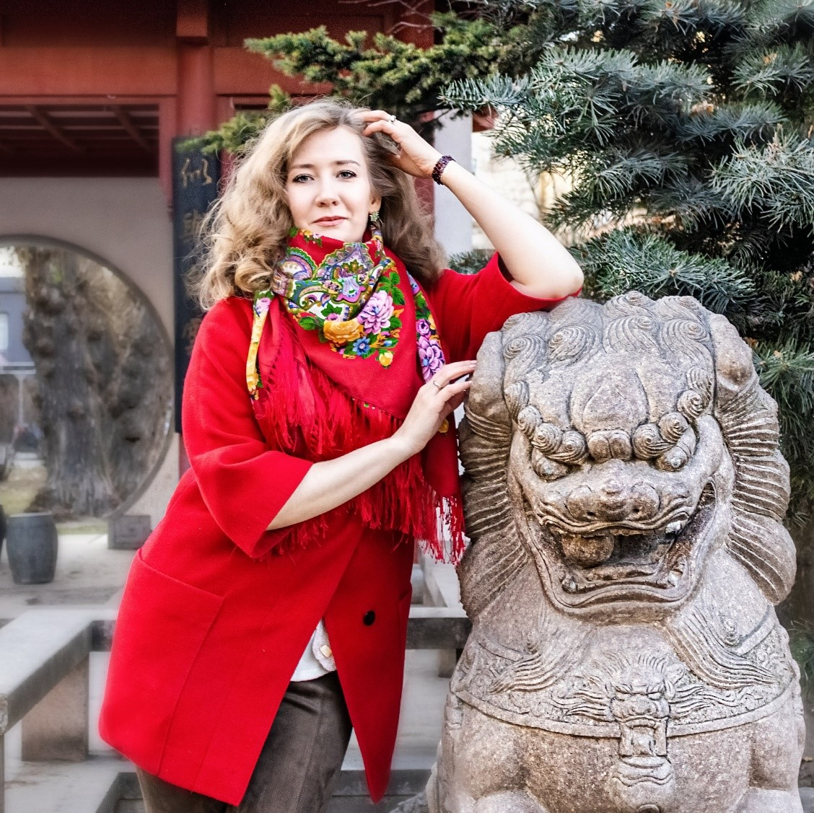**

**Краснова**

**Екатерина Викторовна**

Педагог - психолог

МДОУ «Детский сад Рябинка»

Тихвинский муниципальный район Ленинградской области

Поздравляем с заслуженной победой! Желаем не останавливаться на достигнутом, всегда двигаться вперед и покорять любые вершины.